Le rôle de l’épistémologie pratique du professeur dans la mobilisation de certaines normes auto prescrites, en classe de sciences au premier degré

Corinne MARLOT
Haute École Pédagogique Vaud

Géraldine BOIVIN-DELPIEU
ELIADD
Université de Franche-Comté

Claudia KULL
Haute École Pédagogique Vaud
Résumé :
Cette contribution vise à l’enrichissement de la notion d’épistémologie pratique dans le cadre de la TACD. Elle tente de comprendre les déterminations de l’action conjointe dans la mise en œuvre de la démarche scientifique en classe, en étudiant la relation entre les normes autoprescrites et l’épistémologie pratique des enseignants. Pour cela la recherche en cours met à l’épreuve, à travers des études de cas contrastées, une méthodologie originale propre à saisir la relation « NAP/EP » dans le continuum d’action. La comparaison des agencements NAP-EP chez les professeurs étudiés a permis de mieux saisir les déterminations d’un rapport épistémique et épistémologique à la démarche de nature différente. La présentation développe un seul des cas étudiés dans la recherche.
Mots clés : didactique des sciences ; premier degré ; épistémologie pratique ; normes auto-prescrites ; action conjointe ; démarche scientifique

Abstract :
This contribution aims at enriching the notion of practical epistemology in the framework of TACD. It attempts to understand the determinations of joint action in the implementation of the scientific process in the classroom, by studying the relationship between self-prescribed norms and the practical epistemology of teachers. To this end, it tests, through contrasting case studies, an original methodology for capturing the "NAP/EP" relationship in the action continuum. The comparison of the NAP-EP arrangements of the teachers studied has made it possible to better grasp the determinations of an epistemic and epistemological relationship to the process of a different nature. The presentation develops a single case from among those studied in the research.

Key words: science education; primary education; practical epistemology; self-prescribed standards; joint action; inquiry-based science education.

Introduction
Nous désignons par Démarche Scientifique (DS) l’intégration dans l’enseignement scolaire des processus qui caractérisent les sciences (Hasni, Belletête, Potvin, 2018). De nombreux travaux en didactique pointent le rapport problématique que de nombreux enseignants entretiennent avec cette DS (Marlot & Morge, 2016). Sans prétendre à un déterminisme linéaire entre conceptions et pratiques enseignantes (Amade-Escot, 2019), certains résultats montrent un lien entre les postures épistémologiques des enseignants et leurs choix au sein des transactions didactiques (Boivin-Delpieu & Bécu-Robinault, 2015). D’autres chercheurs font l’hypothèse que certaines des difficultés de mise en œuvre de la démarche d’enseignement scientifique en classe seraient liées à la manière dont les enseignants renormalisent ces prescriptions primaires et secondaires sous forme de normes auto prescrites, les NAP (Marlot, Audrin & Morge, 2019). Aussi, dans la suite de ces travaux, et pour tenter de mieux comprendre les déterminations de l’action conjointe dans la mise en œuvre de la DS en classe, cette étude se propose de discuter la relation entre les NAP et l’épistémologie pratique (EP) des enseignant.es pour rendre raison des choix didactiques.
Cadre théorique
L’évolution de la notion d’épistémologie du professeur (Brousseau, 1986) vers le concept d’épistémologie pratique, EP (Sensevy, 2007, 2011) permet d’accéder à une intelligibilité plus dense des pratiques enseignantes et de leurs déterminations (Marlot & Toullec-Théry, 2014). En effet, dans la théorie de l’action conjointe en didactique (TACD), l’EP représente l’ensemble des théories et représentations de l’enseignant (connaissances de l’enseignant sur les savoirs à enseigner, l’enseignement de ces savoirs, l’apprentissage, les difficultés d’apprentissage…) activées lors de l’élaboration et de la mise en œuvre d’une situation d’enseignement-apprentissage. Ainsi, certains des éléments de cette épistémologie pratique préexistent à la situation alors que d’autres sont sélectionnés par la situation elle-même. L’épistémologie pratique, en partie spontanée, en partie implicite, est agissante dans le contexte particulier de la classe.
Même si dans le système de ressources à disposition de l’enseignant, certaines sont consciemment mobilisées lors de l’élaboration de séquences d’enseignement, d’autres « échappent à la conscience », au moins à celle du travail. Le jeu du Professeur sur le jeu de l’Élève est ainsi tributaire du jeu du Professeur dans l’institution dont il est lui-même sujet (Sensevy, 2011). Autrement dit, « le point de vue défendu ici consiste à affirmer que les principes de l’action des enseignants ne résident pas uniquement dans la situation où se déroule l’interaction mais qu’il faut les rechercher aussi dans les prescriptions et dans l’activité d’interprétation et de redéfinition à laquelle elles donnent lieu de la part des enseignants » (Félix, Saujat, 2008, p.3). Dans cette recherche, nous considérerons en particulier la manière dont les enseignants s’auto-prescrivent des manières de faire. Ces NAP sont alors considérées par les enseignants comme une représentation de l’action souhaitable (Marlot, & al., 2019). Un certain nombre de NAP relatives à sa mise en œuvre ont été identifiées (Marlot & al., ibid).
La TACD fournit des outils pour la description et l’analyse de l’action correspondant à une vision de l’apprentissage basée sur la co-construction pensée-langage. Selon Sensevy et Mercier (2007, p. 13), la fonction essentielle de cette théorie « consiste dans la production d'un vocabulaire qui permette des descriptions systémiques des processus d'enseignement et d'apprentissage ». Dans nos analyses de l’action conjointe, nous mobiliserons essentiellement la notion de milieu (comme contexte cognitif commun mais aussi comme milieu antagoniste), et nous renseignerons l’action professorale, en situation, à travers le triplet des genèses : des milieux (mésogenèse), du temps didactique (chronogenèse), des responsabilités vis-à-vis du savoir assumées par le professeur et par les élèves (topogenèse).
Pour permettre l’évolution de la pensée commune vers la pensée scientifique, en donnant du sens aux concepts étudiés, les démarches d’enseignement devraient intégrer des démarches de modélisation. Ainsi, Bécu-Robinault (2004, 2018) indique que les situations proposées aux élèves doivent leur permettre d’articuler deux niveaux de description : celui des modèles et théories et celui des objets et événements, le modèle ayant une fonction d’intermédiaire relationnel entre la théorie et le monde des objets.
Contexte de la recherche et émergences des questions de recherche
Présentation du dispositif global de la recherche
L’objectif principal de cette recherche étant de mieux comprendre les déterminations de l’action conjointe dans la mise en œuvre de la DS en classe, nous avions besoin d’étudier des systèmes didactiques ordinaires. Toutefois, étant donné notre souhait de saisir les différentes déterminations de l’action conjointe, non pas seulement en situation, mais tout au long du continuum pédagogique (préparation, mise en œuvre et retour sur l’action) , nous avons proposé à des enseignants volontaires de constituer un groupe de travail organisé autour de deux dimensions : (1) l’une formative en leur proposant, d’une part, un temps d’échanges sur leurs pratiques ordinaires de mise en œuvre de la démarche et d’autre part, d’élaborer conjointement un moment d’enseignement ; (2) l’autre, de recherche participative en permettant des recueils de données collectifs et individuels. 7 enseignants français de cycle 2 et 3 ainsi que 3 enseignants suisses de cycle 3 ont participé au groupe de travail.
Notre objet d’étude est constitué des traces recueillies tout au long de ce dispositif (Figure 1)

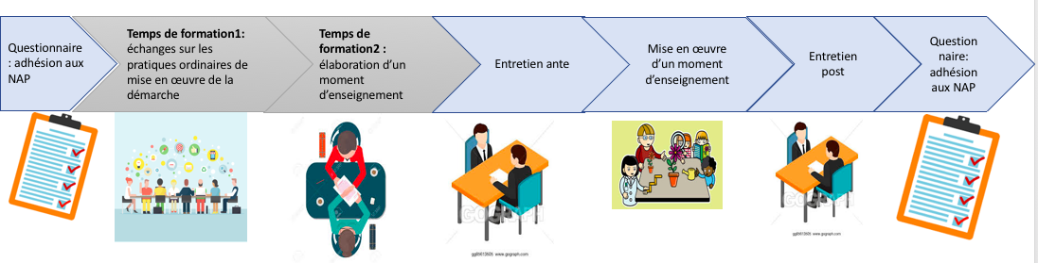
Figure 1 : Scénario pédagogique de formation
Dans un premier temps, les enseignants ont exprimé leur degré d’adhésion, selon une échelle de Likert comportant 3 niveaux, aux 10 NAP retenues et présentées dans la figure 2. Ce premier niveau d’analyse prend appui sur les résultats d’une précédente recherche (Marlot, Audrin & Morge, 2019) ayant fait la preuve non seulement de l’existence de ces NAP mais aussi de leur caractère générique et de leur traduction possible en règle d’action.
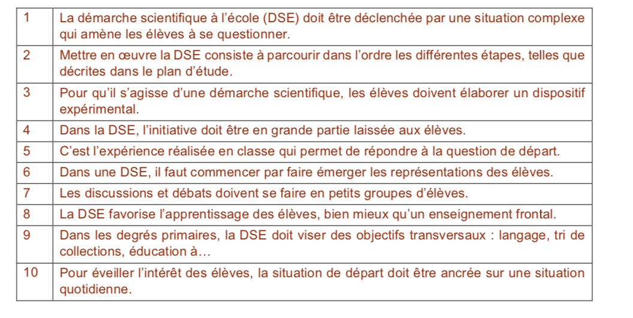
Figure 2 : normes professionnelles auto-prescrites retenues pour l'étude
Le questionnaire a été soumis au début et à la fin du dispositif. Les deux demi-journées de formation ont été organisées similairement en France et en Suisse : une première demi-journée consacrée aux échanges sur leurs pratiques de la DS et une seconde consacrée à la co-construction par binôme d’un moment d’enseignement. Tous les échanges ont été filmés. À l’issu de ces temps de regroupement, chacun des enseignants impliqués, a finalisé puis mis en œuvre la séquence de sciences discutée collectivement. Outre les enregistrements vidéographiques de ces séquences, notre corpus de données est constitué de l’enregistrement des entretiens, ante et post séquence, conduits avec les enseignants ainsi que de leurs fiches de préparation.
Ainsi, notre corpus de données est construit selon un processus d’enquête qui relève d’une approche de type clinique/expérimentale de manière à aborder l’action professorale au sein du système Professeur-élèves-savoirs (Schubauer-Leoni & Leutenegger, 2002).
Plusieurs études de cas ont été réalisées, mais pour les besoins de cette présentation, nous avons choisi de rendre compte d’une seule étude qui sera brièvement mise en regard d’une autre étude de cas lors de la discussion. La séquence, en lien avec le corps humain et concernant le squelette, a été mise en œuvre en Suisse (5ème degré Harmos - CE2 en France) par une enseignante débutante, notée P1.
De manière à spécifier notre questionnement initial sur les déterminations de l’action professorale dans le cadre de la mise en œuvre de la DS, nous avons procédé à une première analyse didactique au grain méso de ces deux séquences.
Analyse didactique au niveau méso et premiers résultats
Afin de rendre compte des pratiques effectives de P1 lors de la mise en œuvre de la DS, nous avons choisi de produire une analyse didactique au regard de la manifestation de certaines NAP (Figure 2).
L’une des difficultés couramment identifiées par la recherche dans la mise en œuvre de la DS est relative aux différentes étapes décrites dans les programmes et perçues avec une certaine rigidité par les enseignants. Même si nous retrouvons cette forme de linéarité dans la mise en œuvre de la DS chez la plupart des enseignants observés, le poids accordé relativement à chacune des étapes est différents. En effet, pour P1, le problème se construit plus au fur et à mesure que ce qu’il est posé au départ en termes de question scientifique. P1 accorde une place importante à la production d’hypothèses (nécessités du mouvement de flexion) qui seront vérifiées lors d’une confrontation au savoir visé (le squelette en 2D grand format à reconstruire) ce qui confère au dispositif expérimental une place essentielle. Par exemple, dans la séquence proposée par l’enseignant P2, le problème émane bien de la situation d’entrée mais relève davantage d’un défi que d’un véritable problème scientifique (reproduire les résultats d’une expérimentation). Dans cette classe, le parcours des différents moments de la DS n’engendre pas un raisonnement hypothético-déductif comme on peut l’observer habituellement mais entraine les élèves dans un mode d’avancée par tâtonnement, essai-erreur (Marlot, 2008).
Dans la plupart des cas, le choix de la situation déclenchante se porte sur la mise en œuvre de situations scolaires (classer des photographies d’animaux, dessiner l’intérieur du corps et commenter les résultats d’une expérience). Toutefois, dans la classe de P1, l’exploitation de cette situation et la construction progressive du problème scientifique créent un milieu didactique propice à l’élaboration de situations d’investigation scientifique, comme la palpation orientée. En revanche, d’autres enseignants, vont privilégier des discussions non orientées scientifiquement au sein de la classe et ce au détriment de la construction du problème scientifique. Ces choix, vont alors entraver l’élaboration du problème scientifique, qui peut se retrouver réduit à un défi technique.
Nous observons des pratiques contrastées quant à la validation des résultats dans la classe qui peuvent reposer uniquement sur la comparaison de résultats empiriques ou bien, comme dans le cas de P1, qui peuvent reposer sur la mobilisation de faits expérimentaux selon un statut de preuve.
Ces premiers éléments, dans le contexte des études de cas, place les chercheurs face à une énigme que Toullec-Théry et Marlot (2013) ont spécifié en termes d’énigme didactique. Dans notre cas, nous l’exprimons ainsi : la mise en œuvre de la démarche scientifique donne lieu à des pratiques très contrastées (1) qui mobilisent des enjeux très différents concernant l’apprentissage et l’activité scientifique et (2) qui sont non dépendantes de l’expérience acquise.
Émergence des questions de recherche
Nous supposons alors que les disparités mises à jour dans les pratiques effectives peuvent s’expliquer par la manière dont non seulement les prescriptions primaires et secondaires agissent mais aussi par la manière dont l’épistémologie pratique guide et évolue en contexte. Ainsi s’élabore la question qui va guider notre enquête et représente le premier enjeu :
En quoi la mise en dialogue de ces différentes déterminations de l’action conjointe que sont les normes auto-prescrites et l’épistémologie pratique, permet-elle de profiler certains types de rapport du professeur à la mise en œuvre de la démarche scientifique en classe ?
Le second enjeu de cette recherche est de mettre à l’épreuve une méthodologie originale propre à saisir la relation « NAP/ EP », non pas seulement au moment de la pratique effective mais dans un continuum d’action pédagogique.
Nous pouvons alors formuler 2 hypothèses de travail :
- certaines NAP pourraient être stables tout au long du continuum d’action alors que d’autres pourraient évoluer, voire se transformer ;
- selon la configuration de NAP mise en jeu, le rapport à la DS pourrait différer et ainsi expliquer certains des choix didactiques des enseignants dans la mise en œuvre de la DS.
Méthodologie
Nous souhaitons donc investiguer l’hypothèse de l’évolution des NAP selon une comparaison interindividuelle afin de mieux comprendre des mises en œuvre de la DS différentes. Pour cela, il s’agit (1) de rendre compte de l’expression de ces NAP à différents moments du processus d’enseignement-apprentissage, (2) de mettre au jour l’évolution et/ou la stabilité de ces NAP selon les 3 moments du processus (préparation/mise en œuvre de la séance/retour réflexif) et (3) d’illustrer ces mouvements de NAP et leurs effets par des extraits de verbatim (séance en classe), sous formes d’exemples emblématiques.
Étape 1 : Construction d’un tableau représentant la variation du taux d’adhésion aux NAP selon le continuum pédagogique pour mettre en évidence le noyau dur et les variations des NAP
Nous avons non seulement codé le degré d’adhésion des enseignants aux NAP (Figure 2), avant et après la mise en place du dispositif de formation qui comprenait la mise en œuvre du moment d’enseignement (le même questionnaire a été administré), mais nous avons également inféré de l’action didactique du professeur l’expression de certaines NAP. Nous avons considéré que cette action se déploie selon un continuum qui suit le dispositif de la recherche, soit : Planification de la séquence- entretien ante leçon (préparation) -Séance en classe (mise en œuvre) -Entretien post leçon (retour réflexif). Le codage selon les 3 niveaux/code couleur se fait sur la base d’éléments d’explicitation de l'enseignant (discours ou pratique) qui relèvent du “dire” comme du “montrer”. Nous avons codé l’adhésion aux NAP selon 3 niveaux : 1 pour une explicitation (dire ou montrer) négative : couleur verte ; 2 pour une expression incertaine ou changeante : couleur orange et 3 pour une explicitation (dire ou montrer) positive : couleur rouge. Le code couleur favorise une vision synoptique de l’évolution des NAP dans un souci de comparaison entre P1 et P2.
Étape 2 : description des mouvements et identification du noyau dur (le profil NAP/EP)
À partir des tableaux élaborés dans l’étape 1, nous avons repéré les NAP pour lesquelles les enseignants présentent un degré d’adhésion stable dans les différents moments du jeu didactique mais aussi celles pour lesquelles leur degré d’adhésion évolue. Le second niveau d’analyse consiste, ensuite, à interpréter d’une part, les configurations de NAP stables et d’autre part, les différents mouvements mis en évidence. Nous avons alors mis en dialogue, sous forme d’un diagramme, les mouvements des NAP avec certains éléments d’EP inférés de l’analyse in situ et des discours afin de rendre raison d’un certain rapport à la DS chez les enseignants étudiés. Cette mise en dialogue du noyau dur avec les éléments d’EP supposés préexistants à la situation et inférés par les analyses ont pour objectif à la fois de nous aider à mieux comprendre chez ces enseignants la valorisation de certaines NAP mais aussi un certain rapport à la DS.
Le diagramme construit, représente une modélisation du rapport à la DS pour chacun des 2 enseignants, que nous avons nommé “Profil NAP/EP”.

Étape 3 : Illustration du profil “NAP/EP” des enseignants par des extraits emblématiques de la configuration NAP-EP agissante lors de la mise en œuvre de la DS
Pour chacun des 2 enseignants, nous avons alors identifié dans la séance, un ou plusieurs épisode(s) emblématique(s) susceptible(s) de donner à voir tout ou partie de la configuration NAP/EP. Il s’agit ici de montrer, à partir de l'empirie, de quelles manières les configurations NAP/EP évoluent dans le cours de l’action et pourraient (sur) déterminer les pratiques des enseignants et rendre compte d’un certain rapport à la DS. À ce niveau micro, nous analyserons les interactions langagières entre les acteurs en mobilisant, d’une part la catégorie de description du triplet des genèses (Sensevy, 2007) et, d’autre part la théorie des deux mondes afin de repérer la manière dont s’élaborent les savoirs dans la classe en lien avec la mobilisation, chez les enseignants de certaines NAP (la configuration agissante) et de certains éléments de l’épistémologie pratique. Cette étape qui explicite la manière dont se co-construisent les savoirs en situation, nous permet de valider notre modèle « NAP/EP » en tant que modèle interprétatif pertinent de la détermination des choix didactiques des enseignants.
Résultats : construction et mise à l’épreuve du modèle (NAP/EP) dans des exemples emblématiques

Résultats de l’étape 1 : variation du taux d’adhésion aux NAP selon le continuum d’action
Nous avons établi – selon le code couleur présenté plus haut – un tableau (annexe 2) qui rend compte de la stabilité et/ou de l’évolution de l’adhésion aux différentes NAP étudiées.
Ce tableau donne à voir 2 types de mouvements dans l’évolution du rapport aux NAP :
- des mouvements de renforcement et ou de continuité qui témoignent du noyau dur et représente la configuration active des NAP qui va guider les choix de l’enseignante dans les différents moments du jeu didactique ;
- des mouvements de rupture qui semblent dénoter d’évolution de point de vue lié à l’expérience pratique (que celle-ci soit anticipée dans l’entretien ante, vécue en situation ou analysée dans l’entretien post ou reconsidérée dans le post-test).
Plutôt que de parler ici de nouvelles NAP, nous préférons parler d’éléments d’épistémologie pratique (nouveaux ou confirmés) qui naissent de l’action (en tant que continuum d’action). En effet, contrairement aux NAP, ces éléments ne se réfèrent pas exclusivement aux normes liées aux prescriptions primaires et secondaires (ce qui est souhaitable de faire) mais à l’action didactique effective et ses effets sur les apprentissages scientifiques des élèves qui, elle, renvoie davantage aux valeurs (Putnam, 2004 ; Ogien, 2012). Ces éléments d’EP qui émergent de l’action se traduisent par un phénomène de fluctuation de certaines NAP. Le repérage des mouvements de rupture va nous amener à inférer les éléments d’EP qui émergent. Nous nous attarderons particulièrement sur ces NAP.
Concernant les mouvements de renforcement et de continuité : nous pouvons repérer les NAP 1, 6 et 5. Ainsi, pour P1, il semblerait que la possibilité pour les élèves de se questionner à partir d’une situation déclenchante, la prise en compte des conceptions initiales et la valeur de l’expérience qui produit la connaissance soient des NAP centrales et donc, déterminantes dans l’orientation des choix didactiques. Nous prenons pour exemple, la NAP 6 : « Dans une DS il faut commencer par faire émerger les représentations (les conceptions initiales) des élèves ». Dans l’entretien post-séance P1 dit : « Oui, les premières conceptions ont permis de faire des hypothèses qui après ont été validées ou invalidées ». Ainsi, il semble que chez P1, la mise en œuvre de la DS devrait permettre aux élèves de faire évoluer leur modèle explicatif initial en prenant appui sur l’expérience. Cette orientation représente la configuration active qui pourrait guider les choix didactiques.
Concernant les mouvements de rupture, le continuum d’action semble produire une modification de 6 NAP : 2, 3, 4, 10, 9 et 7.
Dans le tableau 2 qui suit, nous reprenons le codage couleur selon les 6 moments du continuum d’action (tableau1). Lorsque la case reste blanche, c’est que l’information n’est pas disponible.
Tableau 1 : les 6 moments du continuum d'action
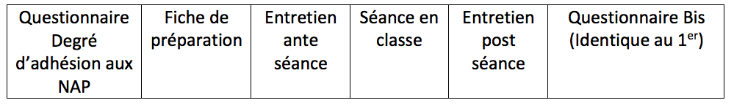
Tableau 2 : mouvements de rupture dans l’adhésion aux NAP- Cas de P1
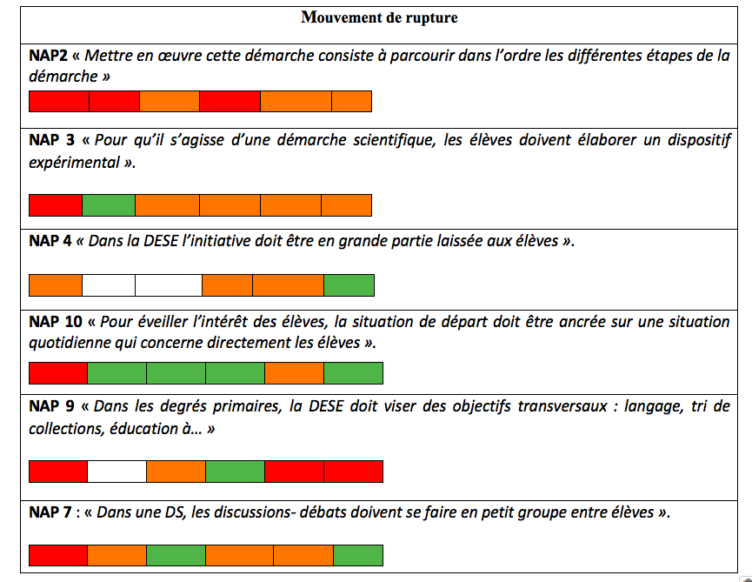
Parmi ces 6 NAP, nous reprendrons uniquement celles qui nous semblent donner lieu à une évolution vers des éléments d’EP.
Concernant la NAP 10, dans la planification il n’est pas fait référence à une situation déclenchante proche du quotidien des élèves. Lors de l’entretien post, P1 commente son choix : « La situation déclenchante, même si elle n’est pas strictement quotidienne, doit comporter des éléments proches de ce qui est connu des élèves ; ici les animaux pour certains connus mais quelques-uns qui ne le sont pas et du coup ça décale un peu ».
Ainsi, le nouvel élément d’Épistémologie Pratique (EP) inféré de l’analyse du continuum d’action pourrait être le suivant :
Il n’est pas utile de s’appuyer sur une situation quotidienne, mais plutôt sur une situation d’entrée scolaire.

Concernant la NAP 7, le travail en petit groupe (ou en individuel) est ici au service des moments collectifs qui permettent une avancée du temps didactique (et une évolution du modèle explicatif des élèves si on se réfère au synopsis de la séance, annexe 1)
Si les discussions en groupe sont présentes dans la planification, on remarque qu’elles sont toujours associées à une réflexion individuelle préalable et surtout à une discussion collective qui fait suite. Il n’y a pas systématiquement de discussion en groupe pour chacune des activités, qu’elles soient expérimentales ou non. Dans l’entretien post, l’enseignante va reconnaître l’importance du groupe mais dans sa relation avec le collectif qui lui, va permettre l’institutionnalisation à partir des mises en commun des groupes mais aussi des individus.
Le nouvel élément d’EP inféré de l’analyse du continuum pourrait être le suivant :
Le travail en petit groupe (ou en individuel) est au service des moments collectifs qui permettent une avancée du temps didactique (et une évolution du modèle explicatif des élèves).

Concernant la NAP 3, le dispositif expérimental, d’abord pensé comme une initiative des élèves (pré-test) est ensuite repensé comme une proposition de P1 (planification et entretien ante) puis, dans l’action et son analyse (entretien post), considéré plutôt comme une co-construction Professeur/élèves avec une partition spécifique selon les différents moments. Pour autant, le pilotage par P1 reste fort.
Le nouvel élément d’EP inféré de l’analyse du continuum pourrait être le suivant :
Le protocole expérimental qui permet la mise à l’épreuve des hypothèses, n’est pas forcément de la seule responsabilité des élèves.

Enfin, concernant la NAP 4 l’observation de la séance nous montre un partage des responsabilités assez marqué entre l’enseignante et les élèves avec un pilotage fort mais une co-construction des éléments de savoir, qui seront systématiquement stabilisés lors de moments à forte portée d’institutionnalisation. P1 plaide dans l’entretien post pour un partage des responsabilités qu’elle met en œuvre dans la séance.
Le nouvel élément d’EP inféré de l’analyse du continuum pourrait être le suivant :
L’initiative ne doit pas forcément être laissée en totalité aux élèves.

Résultats de l’étape 2 : élaboration du profil « NAP/EP »
Les diagrammes qui suivent, représentent une modélisation du rapport à la DS pour P1, et donne à voir in fine son Profil « NAP/EP ». Nous avons pour cela, tenté de mettre en relation les mouvements de continuité et de rupture dans l’adhésion aux NAP avec certains éléments de l’EP, inférés de l’analyse in situ et des discours, et dégagés dans l’étape précédente.
Nous faisons ici l’hypothèse que des éléments d’EP orientent l’action en sélectionnant une certaine configuration de NAP mais que par ailleurs, les mouvements de rupture dans l’adhésion à certaines NAP repérées dans le continuum d’action, pourraient donner lieu à de nouveaux éléments d’EP ou encore en renforcer certains. Ainsi au double mouvement de continuité et de rupture des NAP dans le continuum d’action répond en écho, le double mouvement de l’EP qui d’une part oriente l’action et d’autre part naît de l’action.
La présentation dans l’image 1 des différentes phases de la séance et des trois questions qui leur sont associées (c.f synopsis complet, annexe 1), montre l’importance de l’articulation entre la production de faits et les différents modèles explicatifs (ME1, 2 et 3), au fur et à mesure que sont mises au travail les questions.

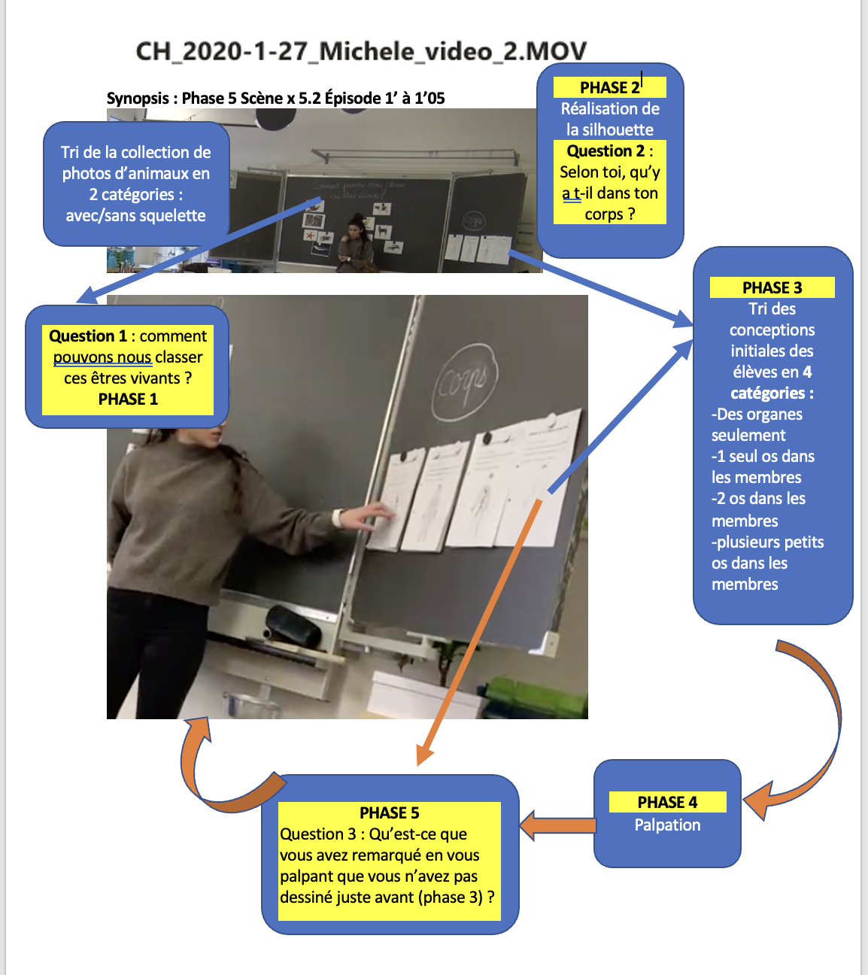
ME3
ME2
ME1

Image 1 : synopsis réduit de la séance de P1
Conformément à l’hypothèse énoncée précédemment, nous pourrions penser qu’en amont, un élément d’EP majeur oriente l’action : “le raisonnement et l’appui sur les faits expérimentaux doivent permettre aux élèves de faire évoluer leur modèle explicatif premier”. Il paraît alors cohérent de penser que cet élément d’EP pourrait contribuer à sélectionner ce qui correspond à une certaine configuration de NAP (le noyau dur), soit le choix de la situation déclenchante, le questionnement des élèves, la prise en compte de leurs conceptions et la production de résultats expérimentaux (NAP 1, 6 et 5).
Pour exemple, dans l’entretien post, l’enseignante mentionne l’émergence d’un questionnement de nature scientifique afin d’orienter la manière de réfléchir des élèves (phase 5 de la séance) : « Spontanément m’est venu le type de raisonnement. « et si… alors » (si on avait qu’1 seul os qu’est-ce qu’on ne pourrait pas faire ?) et du coup la proposition de palpation pour investiguer ce qu’il y a à l’intérieur du bras et comment c’est organisé est venue vite, les élèves ont trouvé tout seul ! » On voit apparaître ce besoin d’articulation entre le raisonnement et la production de faits expérimentaux, le raisonnement pouvant précéder l’expérimentation.
Si l’on s’intéresse maintenant aux éléments d’EP qui naissent de l’action et que nous rapprochons des mouvements de rupture observés dans l’adhésion aux NAP dans le cours du continuum d’action (NAP 2, 3, 4, 10, 9 et 7), notre hypothèse nous amène à penser que ces NAP ont évolué vers des représentations plus fondées sur la pratique et qui, en ce sens relèvent d’éléments d’EP.
Le diagramme qui suit donne à voir le profil « NAP/EP » de P1. Il peut être considéré comme une modélisation de la relation entre les NAP et les éléments d’EP.

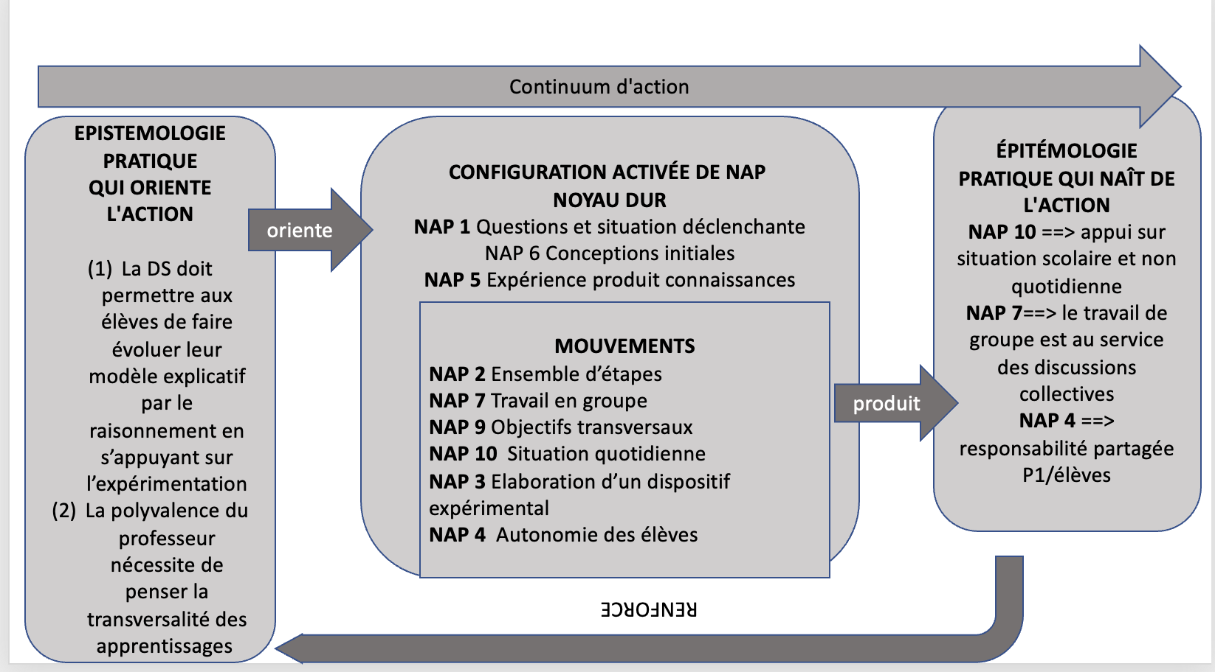

Diagramme 1 : le profil « NAP/EP » de P1 dans le cas du squelette
Résultats de l’étape 3 : Illustration par des exemples emblématiques des profils « NAP/EP » lors de la mise en œuvre de la DS
Nous allons ici procéder à une analyse didactique fine sur la base d’épisodes emblématiques du profils « NAP/EP », afin de mettre à l’épreuve de l’empirie cette modélisation qui a pour objectif de nous permettre de mieux décrire, comprendre et expliquer ce qui détermine chez P1, les modalités de mise en œuvre de la DS. La topogénèse sera caractérisée plus précisément en termes de configuration topogénétique (Marlot, 2008 ; 2014) afin de mettre la focale sur le partage des responsabilités entre le professeur et les élèves. La théorie des deux mondes (Veillard, Tiberghien et Vince, 2011) nous permettra quant à elle, de différencier trois niveaux : (N1) monde 1- objets/évènements ; (N 2) mise en relation du monde 1 et 2 ; (N 3) monde 2- théorie et modèle.
Quelques éléments d’analyse a priori de la situation

L’épisode analysé se situe au moment de la phase 5 de la séance, scène 5.2 (c.f. synopsis, annexe 1). P1 demande aux élèves de se regrouper face au tableau où sont affichées, triées en 4 catégories, les silhouettes individuelles qui correspondent au second modèle explicatif. Entre temps, les élèves ont procédé à une palpation et P1 leur pose alors la question suivante : « qu’est-ce que vous avez remarqué en vous palpant que vous n’avez pas dessiné juste avant ». Elle oriente aussitôt l’attention des élèves, en spécifiant la question : « Pourquoi, selon vous, on n’a pas un seul os dans le bras ? ». L’objectif est de co-construire collectivement, dans l’interaction un troisième modèle explicatif, plus proche des savoirs visés.
L’obstacle épistémique travaillé dans cette situation est celui de la représentation de l’os unique et mou (analogie avec les bonhommes en pâte à modeler). La palpation vise donc à montrer aux élèves que les os sont durs et qu’il n’y a pas qu’un seul os dans le bras. Il s’agira ensuite - plus tard dans la séquence - de construire avec les élèves la nécessité d’un système qui permet au bras de réaliser le mouvement de flexion : l’articulation. Ce qui peut donc faire difficulté dans cette situation c’est que la seule palpation ne permette pas à tous les élèves de conclure à l’existence de plusieurs os et non pas d’un seul. Le fait de leur demander de réfléchir aux raisons qui rendent nécessaire le fait d’avoir plusieurs os dans le bras, dénote de ce souci de P1 d’articuler faits et raisonnement.
Analyse didactique de l’épisode
Les tableaux placés en annexe (annexe 3) rendent compte de l’analyse microscopique des exemples emblématiques du profil « NAP/EP » de l’enseignant. Cet extrait qui regroupe 3 sous-épisodes (cf. annexe 3) est emblématique de la configuration NAP-EP agissante.
- Concernant le noyau dur relatif aux éléments d’EP qui orientent l’action
On note l’importance de la valeur de l’expérience fondée sur le raisonnement (co-présence des NAP 5 et 6) qui produit une évolution progressive – au fil des interactions – d’un premier modèle explicatif ME1, les conceptions initiales (1 seul os) à un modèle explicatif second (la palpation permet d’identifier le coude comme prémisse de la notion d’articulation et la discontinuité des os) puis à un ME3 (lors de la structuration des connaissances). En termes de noyau dur, on peut noter l’importance de « la question déclenchante » qui inaugure les 2 premiers épisodes.
P1 tdp 1 : « qu’est-ce que vous avez remarqué que vous n’avez pas dessiné juste avant ? » NAP 5
P1 tdp 12 : « pourquoi d’après vous on a pas un seul os dans le bras ? » NAP 6
L’EP qui mobilise ce noyau dur est garante de l’avancée chronogénétique en termes d’évolution de ME.
- Concernant l’évolution des NAP et la production d’éléments d’EP qui naissent de la pratique et vont renforcer les éléments primaires d’EP
C’est surtout la NAP 4 qui est mise en jeu dans ces 3 sous-épisodes au travers de la co-construction de significations partagées.
Du point de vue de la topogenèse , les configurations topogénétiques – pour les sous-épisodes 1 et 2 – suivent le format (AN-AA/RD+-/3) –(AC/RD+/1-2) pour aboutir lors du moment de la structuration des connaissances au format (AN/RD-/3) dans le sous-épisode 3. Cette modalité relève d’un souci de co-construction de significations partagées qui s’élaborent progressivement grâce à l’enrichissement pas à pas du milieu (1) par des objets matériels : les schémas premiers des élèves, le coude (fait empirique), les exemples de mouvements de flexion et (2) des modalités de raisonnement conditionnel ou /et analogique. Ce milieu est rendu suffisamment accessible et lisible aux élèves pour qu’ils s’en emparent et participent à la co-construction des connaissances.
Le recours aux registres de la théorie des 2 mondes, montre que la chronogénèse (avancée du temps didactique) peut se lire selon un déplacement des niveaux utilisés par les élèves et P1.

Tourde parole 2 | Nora : J’ai remarqué qu’on avait 5 côtes dans la cage thoracique | Monde 1 : OBJET
Puis tdp 8 à 22 (sous-épisode 1 et 2) :

tdp12 | P : à la hauteur du coude/ pourquoi d’après vous on a pas un seul os dans le bras ?
tdp13 | Antoine : Parce que sinon on peut pas faire ça (Antoine s’assoit) | Mise en relation monde 1 et 2  objet/évènement
Et enfin, dans le sous-épisode 3, au moment de la structuration des connaissances, P1, atteste de la construction collective du savoir :
tdp23 | P : En fait on a compris en se palpant (P fait le geste) qu’on avait plusieurs os dans les bras et qu’on ne pouvait pas dessiner qu’un seul os/  et dans la jambe on en a pas qu’un seul dans la jambe (P fait le geste) / | Monde 2 :  Modèle théorique

Du tdp 1 à 12, les interactions se situent dans le niveau 1 (monde 1 des objets).
Puis du tdp 12 au tdp 22, c’est le niveau 2 qui est mobilisé : mise en relation du monde 1 et 2 par mise en relation des objets « os » avec les évènements « flexions ».
Au tdp 12, P1 attire l’attention des élèves sur un aspect essentiel de l’objet d’étude qui s’élucidera peu à peu, l’articulation. À partir de ce moment, on peut observer une sorte de bascule qui va conduire à l’évolution du premier modèle explicatif.
Du tdp 14 au tdp 22, le référent empirique se construit progressivement par enrichissement du milieu : chaque exemple proposé par les élèves, selon un raisonnement de type si/alors et un raisonnement analogique (passage du bras à la jambe), peut être considéré comme un nouveau fait et une connaissance partagée par la classe.
Enfin, en 2 tours de parole (23 et 24), P1 fait advenir le niveau 3 (monde 2 des théories et des modèles). Il y a une montée en généralité (du bras à la jambe) et le premier modèle explicatif (ME1) lié aux conceptions initiales des élèves est déplacé vers le ME3 qui porte en lui la nécessité de plusieurs os pour permettre le mouvement de flexion.
Ainsi, pour P1, mettre en œuvre la DS, c’est articuler des faits empiriques pertinents sélectionnés (en orientant l’attention des élèves sur certains aspects) avec des modalités de raisonnement encouragés pour produire des connaissances partagées. Mettre en œuvre la DS, c’est donc produire des explications fondées en raison.
La topogénèse assume un partage des responsabilités où les élèves doivent fournir des preuves empiriques (parce que) pour produire des explications sollicitées par P1 (pourquoi). Le rapport à la preuve semble essentiel pour P1. Toutefois, les questions d’enquête ne sont pas forcément problématisées, elles relèvent plus de finalités descriptives (le résultat de la palpation, les différents mouvements de flexion) dans le but de construire d’abord des contraintes qui amèneront la classe à la formalisation de nécessités en termes d’hypothèses : « il y a quelque chose au niveau du coude qui fait que certains mouvements sont possibles et qui nécessite l’existence de plusieurs os ». On est ici dans une forme d’investigation guidée (Windschidlt,2002).
Discussion et perspectives
La discussion lors du congrès portera sur le rôle de l’épistémologie pratique du professeur dans la mobilisation de certaines normes auto prescrites, en classe de sciences au premier degré.
Afin de répondre à notre question de recherche : « En quoi la mise en dialogue de ces différentes déterminations de l’action conjointe que sont les normes auto-prescrites et l’épistémologie pratique, dans le cadre d’études de cas, permet-elle de profiler certains types de rapport du professeur à la mise en œuvre de la démarche scientifique en classe ? », nous avons dû élaborer une méthodologie originale propre à saisir la relation « NAP/ EP », non pas seulement au moment de la pratique effective mais dans un continuum d’action pédagogique.
Cette méthode nous a permis de voir que certaines NAP pourvaient être stables tout au long du continuum d’action alors que d’autres évoluent et se transforment.
Par ailleurs, l’analyse comparative de cas contrastés nous autorise à penser que selon la configuration de NAP mise en jeu, le rapport à la DS diffère et ainsi explique certains des choix didactiques des enseignants dans la mise en œuvre de la DS. En effet, si l’on se réfère à l’étude de cas d’un autre enseignant, P2, c’est la comparaison des 2 profils « NAP-EP » qui nous a permis de mieux saisir à partir d’une même sensibilité à l’importance de l’expérimental dans la DS, les déterminations d’un rapport épistémique et épistémologique de nature différente. Pour l’un (P2), il s’agit de favoriser la parole des élèves, même si elle ne contribue pas nécessairement à l’avancée des savoirs et de les faire manipuler « à tout prix » et pour l’autre (P1), il s’agit d’orienter l’attention des élèves lors de la manipulation grâce à un questionnement de nature scientifique et d’insister sur la construction progressive de modèles explicatifs. La participation des élèves à l’enseignement et la construction d’un rapport adéquat à la DS sera favorisé dans un cas et moins dans l’autre.
Cette recherche reste en cours car il va s’agir d’agréger d’autres cas afin de corroborer ces premiers résultats. Nous avions montré dans une précédente étude quantitative (Marlot, Audrin et Morge, 2019), l’existence de certaines NAP qui circulent dans le métier et de profils d’enseignants différents (des cluster) au regard de la mobilisation de certaines NAP. Cette étude qualitative nous permet de faire un pas de plus en spécifiant d’une part les relations entre les NAP et l’EP et d’autre part le rôle de ces interactions NAP/EP dans les rapports singuliers à la DS des enseignants.

Bibliographie :

Amade-Escot, C. (2019). Épistémologie pratique et action didactique conjointe du professeur et des élèves. Éducation et didactique, 13 (1), 110-114.
Bécu-Robinault, K. (2004). Raisonnements des élèves et sciences physiques. In E. Gentaz & P. Dessus (Eds), Comprendre les apprentissages : sciences cognitives et éducation (p.117-132). Paris : Dunod.
Bécu-Robinault, K. (2018). Analyse des interactions en classe de physique. Le geste, la parole et l’écrit. L’harmattan.
Boivin-Delpieu, G., Bécu-Robinault, K. (2015). Influence des postures épistémologiques sur l’action professorale : les phases de la Lune au cycle 3. RDST, 12, 25-58.
Brousseau, G. (1986). Fondements et méthodes en didactique des mathématiques. Recherches en didactique des mathématiques, 7(2), 33-115
Félix, C, Saujat, F. (2008). L’aide au travail personnel des élèves entre déficit de prescriptions et “ savoirs méthodologiques ” : un double regard didactique et ergonomique. In : Les dossiers des sciences de l’éducation, Analyse de situations didactiques : perspectives comparatistes, 20, 123-136.
Hasni, A., Belletête, V. & Potvin, P. (2018). Les démarches d’investigation scientifique à l’école : un outil de réflexion sur les pratiques de classe. CREAS. Université de Sherbrooke.
Marlot, C. (2008). Caractérisation des transactions didactiques : deux études de cas en découverte du monde vivant au cycle 2 (Thèse de doctorat en sciences de l'éducation). Université européenne de Bretagne, Rennes, France. http://hdl.handle.net/20.500.12162/1595
Marlot, C. & Toullec-Thery, M. (2014). Normes professionnelles et épistémologie pratique de l’enseignant : un point de vue didactique. Revue canadienne de l'éducation (RCE) / Canadian Journal of Education, 37 ( 4), 2-32.
Marlot, C. & Morge, L. (2016). L'investigation scientifique et technologique. Rennes : Presses Universitaires de Rennes.
Marlot, C., Audrin, C. &Morge, L. (2019). Des normes professionnelles auto-prescrites. Le cas de la mise en œuvre de la démarche scientifique en Suisse romande. In (Rayou, P. Coord.) Des normes pour enseigner. Mises à l’épreuve et mises en œuvre, Recherches En Éducation, 35, 76-91.
Ogien, R. (2012). Repenser les relations entre les faits, les normes et les valeurs. Les Sciences de l'éducation - Pour l'Ère nouvelle, 1(1-2), 17-31. https://doi.org/10.3917/lsdle.451.0015
Putnam H. (2004). Valeurs et normes. In : Putnam H. Fait/Valeur : la fin d’un dogme et autres essais. Traduction J.P. Cometti et M. Caveribière. Paris : L’Éclat, 121-144.
Schubauer-Leoni, M.L., & Leutenegger, F. (2002). Expliquer et comprendre dans une approche clinique/expérimentale du didactique ordinaire. In F. Leutenegger et M. Saada-Robert (Eds), Expliquer et comprendre en sciences de l’éducation, Bruxelles de Boeck, p. 227-251
Schubauer-Leoni, M.L. & Leutenegger, F. (2005). Une relecture des phénomènes transpositifs à la lumière de la didactique comparée. Revue suisse des sciences de l’éducation, 27 (3) 407- 429.
Sensevy, G., Mercier, A., & Schubauer-Leoni, M-L. (2000). Vers un modèle de l'action didactique du professeur. A propos de la Course à 20. Recherches en Didactique des mathématiques, 20(3), p. 263-304.
Sensevy, G. & Quilio, S. (2002). Les discours du professeur. Vers une pragmatique didactique,. Revue Française de Pédagogie, Vers une didactique comparée 141, 47-56.
Sensevy, G., & Mercier, A. (Eds). (2007). Agir ensemble. L'action didactique conjointe du professeur et des élèves. Rennes : PUR.
Sensevy, G. (2011). Le sens du savoir. De Boeck
Toullec-Théry, M. & et Marlot, C. (2013). Les déterminations du phénomène de différenciation didactique passive dans les pratiques d’aide ordinaire à l’école élémentaire, Revue française de pédagogie, 182 | 2013, 41-54.
Tiberghien, A. (2011). Conception et analyse de ressources d’enseignement : le cas des démarches d’investigation. In Grangeat, M. (dir.), Les démarches d’investigation dans l’enseignement scientifique, Pratiques de classe. Travail collectif enseignant, acquisition des élèves, Lyon, ENS, p 185-212.
Veillard, L., Tiberghien, A. et Vince,J. (2011). Analyse d’une activité de conception collaborative de ressources pour l’enseignement de la physique et la formation des professeurs. Activités. URL : http://journals.openedition.org/activites/2627 ; DOI : https://doi.org/10.4000/activites.2627
Windschidlt, M. (2002). Inquiry projects in science teacher education: What can investigative experiences reveal about teacher thinking and eventual classroom practice? Science Education. DOI : https://doi.org/10.1002/sce.10044

Annexes

- Synopsis des séances analysées
  - Le cas du squelette -P1

Phase + durée | Scènes | Épisodes
1. Comparaison entre les images.  Durée 12’30’ | 7’27’’Scène 1.1  Accueil par P1 qui ensuite commence la séance avec une situation déclenchante où au tableau y a :  - la question : « Comment pouvons-nous classer ces êtres vivants ? »  - les images des différents animaux.  Elle explique que les élèves devront faire deux catégories. | 9’32’’ Épisode 1.1.1  P1 donne la consigne : « nous on va s’intéresser aux corps humain »  13’52’’ Épisode 1.1.2  P1 donne la consigne : « qu’est-ce qu’il y a à l’intérieur de leurs (réf. aux animaux du tableau noir) corps ? ». P1 tente d’orienter l’attention des élèves vers l’objet d’étude : le squelette.
2. La silhouette (1).  Durée : 14’45’’ | 20’ Scène 2.1  P1donne aux élèves une silhouette sur une feuille A4 et explique aux élèves qu’ils devront travailler individuellement pour répondre à la question : « selon toi, qu’y a-t-il dans ton corps ? »  33’ Scène 2.2  P1 demande aux élèves de s’assoir devant le tableau pour un moment de mise en commun, avec la consigne : « je vous proposer de poser vos dessins, de les regarder et de trouver des points communs – est-ce que certain on fait des choses de la même manière ? »
3. Catégorisation.  La mise en commun 1 | 35’ Scène 3.1  P1 donne la consigne : « Moi, j’aimerais qu’on fasse maintenant des classes, ça veut dire qu’on va imaginer qu’on a un bac et qu’on va trier les dessins ».  4 catégories sont réalisées.  41’50’’  P1 demande aux élèves d’imaginer un retour vers le passé, en l’an 1.200 et qu’il faut trouver comment faire pour savoir ce qu’il y a dans leurs corps. L’idée de la palpation émerge.  Durée : 7’15’’ | 35’20’’Catégorisations  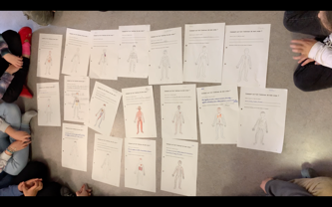  1- Les dessins qui n’ont que des organes ; 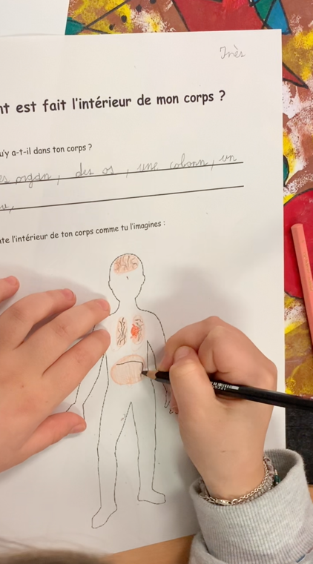  2- Les dessins qui n’ont qu’un seul os dans les bras et dans les jambes  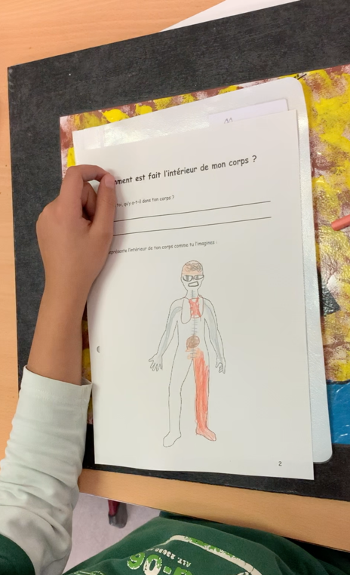  3- Les dessins qui ont deux os dans les bras et deux os dans les jambes ;  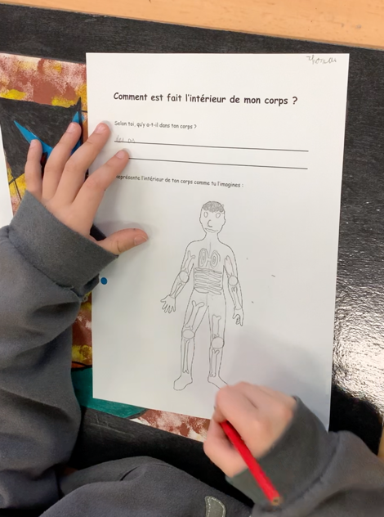  4- Un dessin avec plusieurs petits os : plusieurs os dans le bras.
4. La palpation | 44’26’’ Scène 4.1  Guidage : P1 donne la consigne : « Je vous demande de faire un exercice, vous devez vous palper le corps »  Durée : 3’29’’
5. La silhouette (2) | 45’29’’’ Scène 5.1  P1 donne aux élèves une deuxième silhouette et explique qu’ils devront travailler individuellement pour dessiner la position et le nombre d’os qu’ils peuvent percevoir en se palpant « on va s’intéresser aux os »  59’51’’ Scène 5.2  P1 demande aux élèves de se regrouper devant le tableau pour un moment de mise en commun, sans leur dessin avec les consignes : « qu’est-ce que vous avez remarqué en vous palpant que vous n’avez pas dessiner juste avant ?»  « Pourquoi, selon vous, on n’a pas un seul os dans le bras ? »  Durée : 14’31’’ | Épisode 5.2.1  P1 fait construire aux élèves la nécessité de plusieurs os articulés dans les membres à partir de l’inventaire d’un certain nombre de mouvements de flexion proposés par les élèves.
6. L’évolution du modèle explicatif. | 1h1’ Scène 6.1  P1 demande aux élèves de laisser les dessins aux tables et retourner au tableau pour une discussion collective, elle pose la question : « Qu’est-ce que vous avez remarquez en vous palpant ? Qu’est-ce que vous avez remarquez que vous n’avez pas dessiné juste avant ?»  Évolution du deuxième modèle explicatif vers un troisième modèle explicatif.  1h2’ Scène 6.2  Après la discussion, P1 institutionnalise la connaissance en disant qu’il y a plusieurs os dans les bras et les jambes, et non pas un seul os comme certains élèves pensaient.  1h4’ Scène 6.3  P1 propose aux élèves de vérifier si le dernier modèle explicatif peut être valide en réalisant un puzzle géant du squelette.  Durée : 5’
P1 | 1h1’ Scène 7.1  Sur les consignes : « Il va falloir que vous reformiez le squelette du corps humain » et « quand vous avez terminé de montrer, votre squelette vous m’appelez pour dire si ça joue à près et vous aurez des étiquettes avec les noms des os et il faudra mettre des bonnes étiquettes aux bons endroits ». P1 introduit l’activité avec un puzzle du squelette.  1h19’ Scène 7.2  P1 demande aux élèves d’arrêter le puzzle et délivre de nouvelles consignes : « On va se déplacer entre les squelettes qui sont par terre et on va regarder qu’est-ce que vous avez fait »  Durée : 15’
8. Vérification du montage du squelette (puzzle). | 1h20’ Scène 8.1  Discussion du premier puzzle :  « Regarder ces os s’il vous plaît »  P1 indique un endroit sur le puzzle où les os ont été mal placés et pose la question suivante :  « Essayer de vous palper. Est-ce que vous sentez qu’il y a un os là ? »  « Est-ce que vous savez comment on appelle ces deux os là ? »  Elle permet ainsi aux élèves de revenir sur leur proposition et co-construit avec eux le lexique à partir de ce que les élèves savent déjà.  Durée : 15’
9. Mise en commun. | Scène 7.1 Bilan écrit (dessin)  Les élèves retournent à leur place ; une dernière fiche (fiche n°6 bilan) est distribuée ; collage dans le cahier  Durée : 15’

1.2. Le cas du verre d’eau- P2

Phases + durée | Scènes | Épisodes | Commentaires- remarques
- Situation déclenchante : P2 projette au tableau un relevé de la température d’un verre d’eau, initialement à 40 C, cours du temps  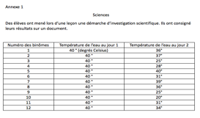  Durée 6’20 | Scène 1.1 (0 à 7min)  Accueil par le prof.  Projection pour l’ensemble de la classe d’un tableau de mesures  Scène 1.2 Proposition des élèves (7min à 13’52)  Les élèves commentent le tableau et l’évolution des températures de l’eau | Épisode 1.1.1  Rappel des séances précédentes  Épisode 1.1.2  Dialogue, suite à la question : Que doit-on faire lorsqu’on projette un document ?  Épisode 1.1.3  Guidage, consigne de l’enseignant : P2 : Qu’avez-vous à dire sur ce document ? ou les questions à poser ? Des informations que vous ne comprenez ou aussi des informations que vous pensez pouvoir ressortir de ce document là  Donc voilà ce que je comprends, ce que je ne comprends pas, voilà la question que je me pose  Épisode 1.2.1  Lecture individuelle du document  Épisode 1.2.2.  Commentaires généraux : nombre de binômes, organisation du tableau…  Épisode 1.2.3 (video B de 0 à 6’20)  Commentaires liés aux données scientifiques présentes dans le document : les différentes évolutions de la température en fonction du temps sont explicitées (guidage important de l’enseignant : Elle (à propos de l’eau) a refroidi partout pareil pour tout le dispositif, pour tous les binômes ? | Milieu :  Introduction progressive d’éléments scientifiques épars constitutifs du milieu :  Relevés de température ; suivi de l’évolution d’une température ; évolution différente de températures en fonction de paramètres à déterminer ..  Topogenèse : du coté de l’enseignant/ fort guidage  Les consignes rythment le temps didactique  Les interventions ne sont pas orientées scientifiquement
- Élaboration du problème à traiter  Durée 9’10 | Scène 2.1  Reconstruction du problème ayant nécessité les prises de données projetés (P : est-ce que tu as compris ce que les élèves devaient faire?)  Et Élaboration de la problématique à traiter | Épisode 2.1.1 (6’20 à 8’45)  Reconstruction du problème ayant nécessité les prises de données projetés (P : est-ce que tu as compris ce que les élèves devaient faire?) 🡺 les élèves devaient faire en sorte de conserver la température de l’eau à 40 C  Épisode 2.1.2 (8’45 à 11’50)  Vérification de l’appropriation du problème qui a été posé. Le maitre demande de repérer les dispositifs qui ont le mieux et le moins bien fonctionné  Épisode 2.1.2 (11’50 à 15’30)  Reformulation du problème posé aux élèves Émergence d’hypothèses sur le dispositif que les élèves ont eu à réaliser  Ce problème devient celui de la classe  P2 : vous réfléchissez avec quels matériaux oui sachant que vous aurez tous un verre blanc en plastique et de l’eau douce à 40 degrés ça c’est la base de départ et comment vous faites pour empêcher l’eau de … de comment on dit … de refroidir | Milieu : les éléments disponibles (température, chaleur, transfert..) dans le milieu ne sont pas mis en relation pour construire le problème scientifique  Chronogenèse : Comment conserver un verre d’eau à 40 C? Qu’est-ce que les élèves devaient faire ?  Il s’agit davantage ici plus d’un défi technique que d’une question scientifique : les notions de température et de transfert thermique ne sont pas véritablement questionnées
- Organisation matérielle du travail de groupe  Durée 3’20 | Organisation du travail de groupe de 7’35 jusqu’à 10’52
- Élaboration des hypothèses + et du dispositif expérimental  Durée 7’02 | Scène 4.1 (de 0 à 4’10): rappel du problème et élaboration de la trace écrite (Cf.figure 2)  Comment conserver un verre d’eau à une température de 40 C?  Scène 4.2 (4’10 à 7’02):  Consigne dessiner le dispositif choisi en indiquant une légende (travail par binôme  Scène 4.3 (jusqu’à la fin) : travail par binôme |  | Milieu : aucun élément nouveau n’est apporté au milieu 🡺 Quelles stratégies pour les élèves ?  Les élèves doivent imaginer un dispositif leur permettant de répondre à la question. La validation de la stratégie ne se fera qu’au moment de la mise en œuvre de l’expérience  èles élèves utilisent une heuristique (Dpe, 21)  Pas de possibilité de mettre en œuvre une technique en s’appuyant sur un déjà là (pas de possibilité pour les élèves d’exprimer des hypothèses quant aux matériaux utilisés)🡺 pas de signification communes sur lesquelles prendre appui  Le choix des matériaux repose uniquement sur les conceptions des élèves (non discutées)
- Rappels des consignes en lien avec le protocole  Durée 4’20 | Scène 5.1 : rappel des consignes en lien avec le protocole : (Qu’est-ce qui doit-être identique au début pour tous les binômes? == » température de l’eau, le lieu de l’expérience, le verre, la quantité d’eau  Scène 5.2 : rappel des consignes en lien pour la séance : installer le matériel sans eau ; réexpliquer au tableau ce que l’on va faire et pourquoi
- Présentation argumentée des dispositifs  Durée 13’23 | Scène 6.1 : présentation du dispositif par groupe | Épisode 6.1.1. 3’38 à 4,53 groupe 1 : le papier noir absorbe la chaleur  Épisode 6.1.2 de: du papier noir pour attirer la chaleur  Épisode 6.1.3 : du coton pour garder la chaleur  Épisode 6.1.4 : description sans justification  Épisode 6.1.5 : du film alimentaire pour garder la chaleur dans le verre  Épisode 6.1.6 : nous pensons que l’aluminium est un isolant et la feuille noire va garder la chaleur  Épisode 6.1.7 : la laine est un isolant elle va garder la chaleur  Épisode 6.1.8 : la laine est un isolant  Épisode 6.1.9 : l’aluminium | Milieu : notions isolant , chaleur sont introduites dans le milieu  La posture en retrait de l’enseignant ne permet aux élèves de construire de nouvelles relations entre les éléments du milieu. Pas de structuration du milieu et donc pas de structuration du problème  Topogenèse : du coté des élèves qui apporte au milieu des éléments de réflexion
- Élaboration des dispositifs

Annexe 2. Tableaux représentant le degré d’adhésion des enseignants aux NAP tout au long du continuum d’action
2.1. Le cas du squelette -P1

Questionnaire.Ante |  | Fiche préparation | Entretien ante | Séance classe | Entretien post | Questionnaire post
NAP déclarées |  | NAP inférées | NAP déclarées | NAP inférées | NAP déclarées | NAP déclarées
NAP 1  3 | La démarche scientifique doit être déclenchée par une situation qui amène les élèves à se questionner. | Niveau 3 | Niveau 3 | Niveau 3 | Niveau 3 | Niveau 3
NAP 2  3 | La DESE est proposée comme un ensemble d’étapes | Niveau 3 | Niveau 2 | Niveau 3 | Niveau 2 | EP a  input absent
Q3 Q3Q3NAP  NAP 3  3 | les élèves doivent élaborer un dispositif expérimental. | non absentNiNiveau 1 | Niveau 2 | Niveau 2 | Niveau 2 | Niveau 2
Q4 Q4  NAP 4  3  3  NAP 5  3 | Dans la DESE l’initiative doit être en grande partie laissée aux élèves. | a | a | Niveau 2 | Niveau 2 | non absentNiNiveau 1
Q5  4 | C’est l’expérience réalisée en classe qui permet de répondre à la question de départ. | Niveau 3 | Niveau 3 | Niveau 3 | Niveau 3 | Niveau 3
Q6  NAP 6  3  5  NAP 7  3 | Dans une DESE il faut commencer par faire émerger les représentations ( les conceptions initiales) des élèves. | Niveau 3 | Niveau 3 | Niveau 3 | Niveau 3 | Niveau 3
Q7  4 | Dans une DESE, les discussions- débats doivent se faire en petit groupe entre élèves. | Niveau 2 | non absentNiNiveau 1 | Niveau 2 | Niveau 2 | Niveau 1
Q9  NAP 9  3  5 | Dans les degrés primaires, la DESE doit viser des objectifs transversaux : langage, tri de collections, éducation à… |  | Niveau 2 | non Niveau  Niveau 1 | Niveau 3 | Niveau 3
Q10  5 NAP 10  NAP 10 | Pour éveiller l’intérêt des élèves, la situation de départ doit être ancrée sur une situation quotidienne qui concerne directement les élèves. | non Niveau 1  Niveau 1 | Objet scolaire Niveau 1 | Objet scolaire Niveau 1 | Niveau 2 | 2 Niveau 1  Niveau 1

2.2. Le cas du verre d’eau- P2
Questionnaire  Ante séance |  | Fiche préparation | Entretien ante | Séance classe | Entretien post | Questionnaire  Post séance
NAP déclarées |  | NAP inférées | NAP déclarées | NAP inférées | NAP déclarées | NAP déclarées
NAP 1  3 | La démarche scientifique doit être déclenchée par une situation qui amène les élèves à se questionner. | Niveau 3 | Niveau 3 | Niveau 3 | Niveau 3 | Niveau 3
NAP 2  3 | La DESE est proposée comme un ensemble d’étapes | Niveau 2 | Niveau 2 | Niveau 2 | Niveau 3 | Niveau 3
NAP 3  3 | les élèves doivent élaborer un dispositif expérimental. | Niveau 3 | Niveau 3 | Niveau 3 | Niveau 3 | Niveau 3
NAP 4  3 | Dans la DESE l’initiative doit être en grande partie laissée aux élèves. | Niveau 2 | Niveau 3 | Niveau 2 | Niveau 3 | Niveau 3
NAP 5  3 | C’est l’expérience réalisée en classe qui permet de répondre à la question de départ. | Niveau 3 | Niveau 2 | Niveau 3 | Niveau 2 | Niveau 3
NAP 6  3 | Dans une DESE il faut commencer par faire émerger les représentations ( les conceptions initiales) des élèves. | Niveau 2 | Niveau 2 | Niveau 2 | Niveau 3 | Niveau 3
NAP 7  3 | Dans une DESE, les discussions- débats doivent se faire en petit groupe entre élèves. | Niveau 2 | Niveau 2 | Niveau 2 | absent | Niveau 2
NAP 9  3 | Dans les degrés primaires, la DESE doit viser des objectifs transversaux : langage, tri de collections, éducation à… | absent | Niveau 3 | Niveau 3 | Niveau 3 | Niveau 3
NAP 10  3 | Pour éveiller l’intérêt des élèves, la situation de départ doit être ancrée sur une situation quotidienne qui concerne directement les élèves. | Niveau 2 | Niveau 2 | Niveau 2 | absent | Niveau 3

Annexe 3 : analyse microscopique des exemples emblématiques de la configuration « NAP/EP »

3.1 P1- Cas du squelette

Tour  de  Parole  tdp | 2  Verbatim | 3  NAP mobilisées  Noyau dur  Ruptures | 4  a.Configurations topogénétiques P1  b.Registres élèves
 | SOUS-EPISODE 1
1 | P : Qu’est-ce que vous avez remarqué en vous palpant ?  qu’est-ce que vous avez remarqué que vous n’avez pas dessiné juste avant ? | Q1  Q5 | AA/RD-3  AN/RD+-/3
2 | Nora : J’ai remarqué qu’on avait 5 côtes dans la cage thoracique |  | Monde 1 : OBJET
3 | P : On a 5 côtes dans la cage thoracique OK/ mais qu’est-ce que vous avez remarqué/vous vous souvenez on avait ceux qui avait dessiné/ non on va pas commencer par ceux-là/on avait soria qui avait dessiné plusieurs os dans le bras/est-ce que selon vous on a 1, 2, 3, 4, 5 os dans le bras ? Est-ce qu’on a 4 os qui vont de là à là/ dites-moi, Massilio | Q6  Q7 | AA/RD+-3
4 | Massilio : non | Q5  Q4  Q10
5 | P : Pourquoi ? Toi tu les sens de où à où ? | Q5  Q4  Q10 | AA/RD+-/3
6 | Massilio : de ici à ici | Q5  Q4  Q10 | Monde 1 :objet
7 | P : de ici à ici d’accord | Q5  Q4  Q10
8 | Elève : ya la limite ici parce qu’il y a ici le coude | Q5  Q4  Q10 | Monde 1 :objet
9 | P : Toi tu dis qu’il y a 2 os parce que tu peux bouger en fait, hein c’est ça ? | Q5  Q4  Q10 | AC/RD+-/2
10 | Elève : non c’est juste que la limite elle se finit parce qu’il y a le coude | Q5  Q4  Q10 | Monde 1 :objet
11 | P : Ah oui parce que tu sens le coude, OK, Thomas | Q5  Q4  Q10 | AC/RD+/1

tdp | Verbatim | NAP mobilisées  Noyau dur  Ruptures | Configurations topogénétiques  Registres élèves
 | SOUS-ÉPISODE 2
12 | P : à la hauteur du coude/ pourquoi d’après vous on a pas un seul os dans le bras ? | Q6  Q1  Q10 | AN/RD1-/3
13 | Antoine : Parce que sinon on peut pas faire ça | Q5  Q4 | Monde 1 :objet/évènement
14 | P : Parce que sinon on ne peut pas le plier/  est-ce que selon vous on a un seul os dans la jambe ? | Q5  Q4 | AC/RD+/1  AA/RD+-/3
15 | Margot : Sinon on pourrait pas s’asseoir | Q5  Q4 | Monde 1 : objet/évènement
16 | P : On pourrait pas s’asseoir/  et on pourrait pas faire quel mouvement ? X lève toi, tu veux pas ? Alors Antoine à toi | Q5  Q4 | AC/RD+/1  AA/RD+-/3 ou SMJ
17 | Antoine : se plie sur ses jambes | Q5  Q4 | objet/évènement
18 | P : refait le même mouvement. Voilà on pourrait pas faire ça/exactement | Q5  Q4 | AC/RD+/1
19 | Solène : On pourrait pas aller aux toilettes | Q5  Q4 | objet/évènement
20 | P : On pourrait pas aller aux toilettes (sourire) | Q5  Q4 | AC/RD+/1
21 | Nora : On pourrait pas marcher | Q5  Q4 | objet/évènement
22 | P : On pourrait pas marcher/Chut/vous vous calmez ? On s’arrête ? | Q5  Q4 | AC/RD+/1

tdp | Verbatim | NAP mobilisées  Noyau dur  Ruptures | Configurations topogénétiques
 | SOUS- EPISODE 3
23 | P : En fait on a compris en se palpant (P fait le geste) qu’on avait plusieurs os dans les bras et qu’on ne pouvait pas dessiner qu’un seul os/  et dans la jambe on en a pas qu’un seul dans la jambe (P fait le geste) / | Q6  Q5 | AN/RD-/3  Modèle théorique
24 | P : donc maintenant on va vérifier tout ce que vous avez dessiné on va vérifier avec un vrai modèle pour voir si vraiment ce que vous avez dessiné c’est juste/ | Q5  Q10 | SMJ

Selon Passeron et Revel (2005), un cas est une énigme à résoudre qui procède de circonstances singulières mais qu’il sera possible de rattacher à des situations similaires. L’étude de cas met en relation les éléments disjoints et parfois contradictoires d’une configuration qui est au départ indéchiffrable et qui, pour cela, fait problème.
couleurs : rouge = adhésion, orange = adhésion relative, vert = non adhésion
« Cette énonciation relève de trois indicateurs qui décrivent ensemble une configuration topogénétique, établie pour chacun des énoncés du professeur. Le premier indicateur concerne la position didactique du professeur, qualifiée de position d’accompagnement ou d’analyse (Schubauer-Leoni, 2005). Cette double position, qui se déploie selon un gradient, sera notée [AN] pour analyse, [AC] pour accompagnement ou [AA] pour la position intermédiaire d’accompagnement-analyse. La deuxième composante concerne la Réticence didactique au sens de Sensevy & Quilio (2002) : c’est ce que le professeur va effectivement « dire » pour ne pas « dire » (ce que les élèves doivent construire par eux même du point de vue du savoir en jeu). Elle sera notée [RD+] quand elle est forte (le professeur ne dit rien du savoir), [RD+/-] quand elle est modérée et [RD-] quand le professeur livre de manière explicite des éléments de savoir. La troisième composante vise à faire percevoir la dimension dialogique à l’œuvre dans les interactions langagières : il s’agit d’indiquer le type de formulation ou reformulation dans le discours du professeur. Nous parlerons de reformulation paraphrastique notée [1] quand le professeur reformule à l’identique le discours de l’élève, de reformulation non paraphrastique notée [2] quand le professeur reformule en partie le discours de l’élève mais le fait évoluer ou parfois même le transforme tout à fait et de formulation première notée [3] quand le professeur propose un nouveau contenu propositionnel - plus ou moins épistémique – encore inédit jusqu’alors dans les échanges.» (Marlot, 2014, p.310-311) Pour autant, l’énonciation de l’enseignant n’a pas toujours pour visée de faire avancer le temps didactique, mais plutôt le « temps de l’horloge », selon des préoccupations plus organisationnelles : nous dirons, à ce moment, que le professeur est alors « simple meneur de jeu » (SMJ).
Sachant que pour le niveau 1(monde des objets et des évènements), nous souhaitons différencier les énoncés relatifs aux seuls objets, des énoncés relatifs à la mise en relation des objets avec les évènements (en tant que phénomènes plus ou moins scientifiques) et qui représentent – pour les élèves - un niveau de conceptualisation plus important.
P2 est un enseignant expérimenté dans le domaine des sciences. Il exerce en réseau d’éducation prioritaire à destination de public socio économiquement défavorisés. Le synopsis de sa séquence ainsi que le tableau de l’évolution du degré d’adhésion aux NAP selon le continuum d’action sont donnés en annexe 1.2 et 2.2.

